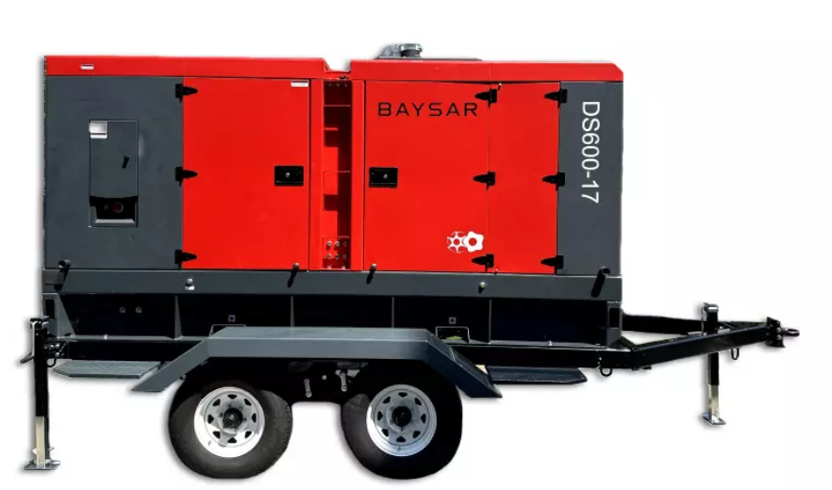
Дизельный компрессор
BAYSAR DS600-17

Данный дизельный компрессор имеет рабочее давление 17 бар, производительность 16 м3/мин. Компрессор снабжён дизельным двигателем Cummins 6CTA8.3-C240 мощностью 178 кВт. Установлен усовершенствованный микропроцессор для мониторинга воздушного компрессора. Во время запуска система может точно измерить давление масла двигателя, температуру охлаждающей жидкости, температуру смазочного масла, частоту вращения двигателя, давление нагнетания и уровень топлива.
Технические характеристики
Основная информация
Бренд | BAYSAR
Модель | DS600-17
Производительность, м3/мин | 16,32
Давление, атм | 17
Тип исполнения | Стационарный
Доохладитель, влагоотделитель | да
Предпусковой жидкостный подогреватель (ПЖД) | Нет, опционально
Уровень шума, dB(A)
Посты подачи воздуха | 2xG3/4"+1xG2
Документ (ПСМ/ПТС) | нет
Гарантия | 18 месяцев либо 1000 моточасов, что наступит раньше
Комплект ЗИП | нет
Двигатель
Тип привода | Дизельный
Марка двигателя | Cummins
Модель двигателя | 6CTA8.3-C240
Расход топлива при нагрузке 100%, л/ч | 47,8
Емкость топливного бака,л | 430
Охлаждение | жидкостное
Количество цилиндров | 6
Мощность двигателя, кВт | 178
Число оборотов максимум, об/мин | 2200
Число оборотов минимум, об/мин | 1400
Система впрыска топлива | механическая
Компрессорная часть
Тип | винтовой маслозаполненный
Производитель винтового блока | Hangzhou Jiuyi Machinery Co., Ltd
Марка винтового блока | Jiuyi
Количество ступеней сжатия | 2
Срок службы
Габариты и вес
Габариты (ДхШхВ), мм | 3900х1430х1850
Масса, кг | 3158
Применение
Для буровых работ. Для опрессовки трубопроводов.

